**nginx1.25.1+dns**

1、在本地部署配置nginx访问8989端口，访问任意一个静态html网站

2、在本地部署配置dns域名解析服务器

3、访问www.test.com时，可以通过本地DNS将域名解析成虚拟机ip:8989，并可以访问到这个html静态网站

一、下载安装nginx1.25.1版本之前先安装nginx依赖

#安装gcc

yum install gcc-c++

#安装PCRE pcre-devel

yum install -y pcre pcre-devel

#安装zlib

yum install -y zlib zlib-devel

#安装Open SSL

yum install -y openssl openssl-devel

1. 下载并解压nginx.1.25.1安装包之前先创建一个文件夹

#创建一个文件夹

cd /usr/local

mkdir nginx

cd nginx

1. 下载nginx安装包（在nginx目录下）

wget http://nginx.org/download/nginx-1.25.1.tar.gz

1. 解压nginx安装包（在nginx目录下）

tar -xvf nginx-1.25.1.tar.gz

1. 安装nginx

#进入nginx-1.25.1目录

cd /usr/local/nginx/nginx-1.25.1

#编译 执行命令 考虑到后续安装ssl证书 添加两个模块 如不需要直接执行./configure即可

./configure --with-http_stub_status_module --with-http_ssl_module

#执行make命令(要是执行不成功请检查最开始安装的四个依赖有没有安装成功)

make

#执行make install命令

make install

**补充查看编译参数**

# 查看编译参数

./configure --help | more

1. 启动nginx

cd /usr/local/nginx/sbin

# 默认配置文件启动 ./nginx -s reload

# 指定配置文件启动

./nginx -c /usr/local/nginx/conf/nginx.conf

成功启动之后，浏览器输入IP验证（关闭防火墙！！！！）

1. 下载静态网页并上传

<https://www.sioe.cn/yingyong/yanse-rgb-16/>

进入配置文件修改

vim /usr/local/nginx/conf/nginx.conf

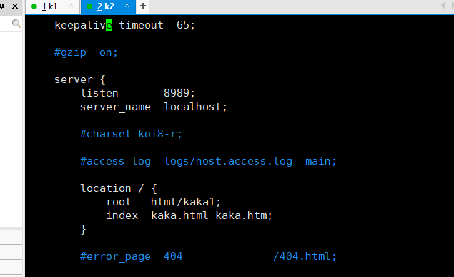

网页路径

重启nginx

/usr/local/nginx/sbin/nginx -s reload

重启之后在浏览器验证IP：8989成功显示静态网页

1. 部署dns域名解析服务器

1.安装bind

yum install -y bind bind-utils bind-chroot

1. 修改主要配置文件

vim /etc/named.conf

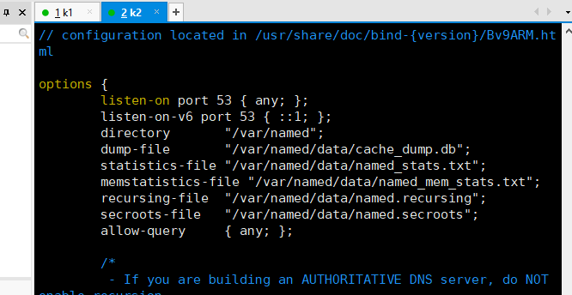

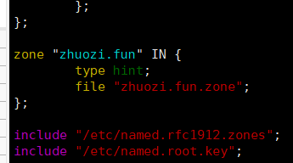u3

1. 正向解析

vim /etc/named.rfc1912.zones

添加上这段

zone "zhuozi.fun" IN {

type master;

file "zhuozi.fun.zone";

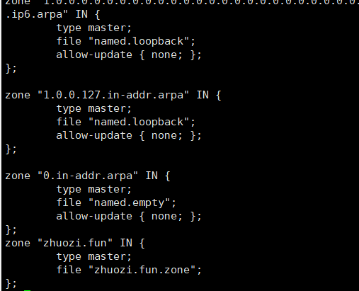

复制文件并改名为zhuozi.fun.zone

cp -p /var/named/named.localhost /var/named/zhuozi.fun.zone

进入文件修改

Vim zhuozi.fun.zone

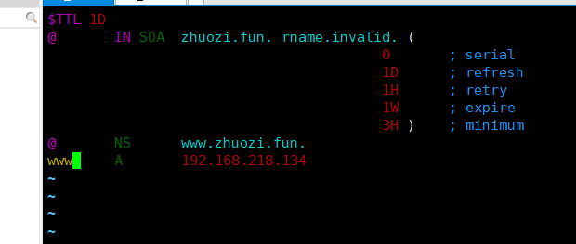

改宿组

chgrp named zhuozi.fun.zone

检查配置文件是否错误

#named-checkconf -z

#named-checkzone www.zhuozi.fun zhuozi.fun.zone

vim /etc/resolv.conf

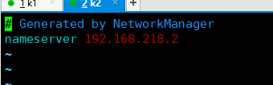

#nslookup www.zhuozi.fun

5.修改配置文件

vim /usr/local/nginx/conf/nginx.conf

加上下面这部分

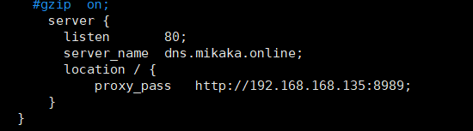

申请证书(在申请域名的平台)

修改配置文件

vim /usr/local/nginx/conf/nginx.conf

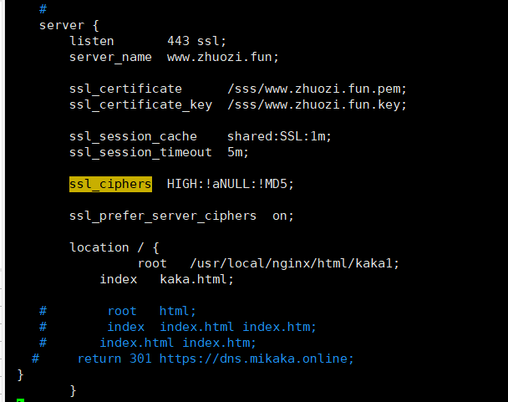

在浏览器验证

